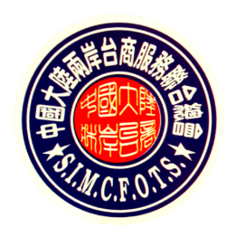
中國大陸兩岸台商服務聯合總會

2020年第三屆中華國際親善大使

國際親善大使活動推薦表

姓名 | 中文：
 | 英文：
身份證字號 |  | 出生日期
學歷
職務內容
聯話電話 |  | 手機
電子信箱 |  | Line ID
住址
特殊才能/
專長或興趣
推薦人 |  | 費用 | 新台幣15,000元
指導單位：內政部、經濟部、行政院勞工委員會文化部、台北市政府
主辦單位：中國大陸兩岸台商服務聯合總會
合辦單位：1、中華健康養生產業工會
2、台北市寶賀國際同濟會
3、中華兩岸消費者優質產品評鑑協會
協辦單位：中華身心障礙者福利教育發展協會、中華整體美容自然療法協會
中華儒學青年會
執行單位：烏托邦(社會)企業社
中華健康養生產業工會：新北市永和區中山路一段7號10樓
電話：02-8921-6157 傳真：02-8921-5392
網址：http://www.healthy-clubs.com E-mail：healthy89216157@gmail.com

匯款戶名：中華健康養生產業工會
匯款銀行：聯邦銀行(803) 永和分行
匯款帳號：039-10-0008365
聯絡人：活動組高小姐 (手機0907612832, Line ID: chanel8322)
★完成匯款請加Line並傳匯款收據以便核對，謝謝。

年 月 日

